الجمهورية الجزائرية الديمقراطية الشعبية
وزارة التربية الوطنية
مديرية التربية لولاية معسكر المستوى: السنة الثانية متوسط
المؤسسة : متوسطة حاجب بن عيسى- نسمط - التاريخ : 06/12/2022
إختبار الفصل الأول في مادة: العلوم الفيزيائية و التكنولوجية المدة: ساعة ونصف

التمرين الأولى : (06 نقاط)
- أكمل الجدول التالي :
إسم العنصر أو رمزه الكيميائي
تحول فيزيائي أو كيميائي
إسم الجزيء أو الصيغة الكيميائة
التحــــــول | نوع التـحــــول
احتراق السكر | ..........
تعفن الزبـــدة | ............
ذوبــان الملح في المــاء | .............
تخثر الحلـــيب | .............

الجســــــم | الصيغة الكيميائية
أحادي أكسيد الكربون | ..............
................ | O₂
.............. | FeS
كلور الهدروجين | ...........
العنصـــــر | الرمز الكيميائي
.............. | C
الحديـــــد | ............
أكسجيــــــن | ...............
................ | H

التمرين الثاني : (06 نقاط) :
- أكمل الجدول التالي :
- مثل الجزيئات التالية بالنموذج الجزيئي (المتراص) :
ملاحظة : يجب إستعمال الألوان
إليك الرموز الكيميائية التالية :
Cu - NaCl – N - Cl₂
ميـــز بين الذرات والجـــزيئات

- من بين الصيغ الــتــاليـــــــة :

H - 2H₂ - 2H - H₂
- من منها يمثل :

الجزيء | النموذج الجزيئي
غاز ثنائي أكسيد الكربون

الماء

كلور الهدروجين

الذرات | الجزيئات
ذرتين منفصلتين من الهدروجين | ...............
جزيء واحد من غاز الهدروجين | ...............
ذرة واحدة من الهدروجين | ...............
جزيئين من غاز الهدروجين | ...............

- الغلوكوز مركب سكري يتكون من : (6 ذرات كربون – 12 ذرة هدروجين – 6 ذرات أكسجين )
أكتب صيغة الكيميائية لسكر الغلوكوز :.................................

الوضعية الإدماجية : (08 نقاط )
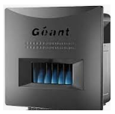
خاطب '' محمد '' أباه فرحــــاً : لطالــمـــا تعبت من دحرجــــة قارورة غـــــاز البـــوتان يــــا أبـــي ، و اليوم الحمد الله ، تــــم تـــزويـــد بيتنـــا بغاز المدينــــــــة (غــاز المـيثــان ) الذي درسنا عنه الكثير فطلب الوالــــــد خلاصة عن تحول هذا الغاز.
فقــــال له محمد : الإحتراق التَّام لغاز الميثان في وجود وفرة من غاز الأكسجين ينتج عنه غاز ثنائي أكسيد الكربو و الماء.
- ما نوع التحول الحاصل ؟ علل.
........................................التعليل :.....................................
......................................
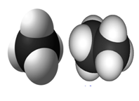
- بين كيف يتم الكشف عن غاز ثنائي أكسيد الكربون ؟
........................................................................................
- أكمل الجدول التالي :

مواد بعد التحول  (مواد نهائية) |  | مواد قبل التحول  (مواد إبتدائية) |  | احتراق التام لغاز الميثان
.............+............ |  | ........+......... |  | الأسماء
التعبير عن التحول بالنموذج
الجزيئي

 |  |  |  | الصيغ الكيميائية
(ملاحظة : يجب إستعمال الألوان في تمثيل النموذج الجزيئي)


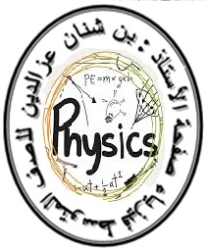

بالتوفيق
امسح الرمز للإطلاع على التصحيح النموذجي

